活動名稱：四時交替~美的饗宴在埔頂

活動手冊

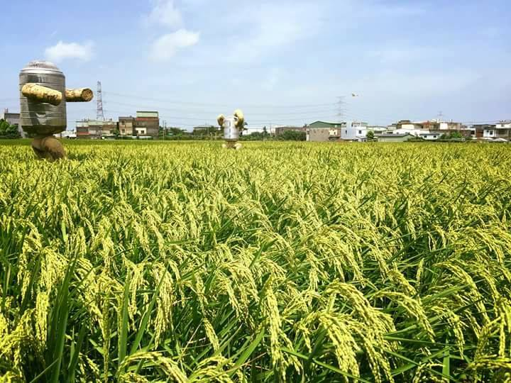

指導單位：行政院文化部
主辦單位：桃園市政府文化局
承辦單位：桃園市新屋區埔頂社區發展協會

【作客新屋~走讀埔頂趣】
一、目的：
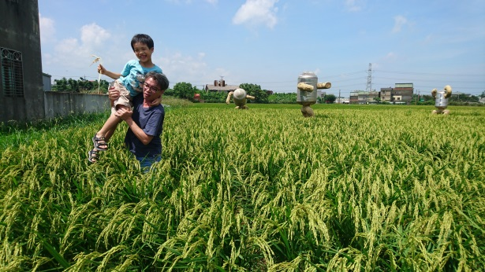
古有云「春耕、夏耘、秋收、冬藏，四者不失時，故五穀不絕，而百姓有餘食也。」唯有永續發展土地利用傳承故有文化，才能讓我們的下一代有個更美好更長遠的生活環境。本年度計劃主要在於整合各單位多年投入社造的累積資源，期望運用社區內的農田空間，設置農村生活體驗營，進行生態友善規劃，並與在地人文，產業結合，達到復興傳統文化及活化社區交流等目的。藉由體驗農村生活與文化，讓民眾重新認識食物的生產歷程，學習飲食倫理、食物價值觀，健康關乎農業，更關乎地球生態環境，讓大眾瞭解每一個吃進嘴裡的食物都是靠農夫辛辛苦苦種植、照顧、不時巡田水最後收割，才會出現在餐桌上。
二、活動名稱：作客新屋~走讀埔頂趣
三、承辦單位：桃園市新屋區埔頂社區發展協會
四、時間：107年11/25,12/2,12/15,共3梯次.早上09:30~13:30
五、地點：埔頂社區農村生活體驗園區(新屋區中興路417巷85弄18號)
六參加人數:
每梯次25名，共計3梯次75人。
七、費用:每人380元(含導覽解說DIY和風味餐)，
八、活動說明：
(一)參加本活動學員，歡迎自備環保碗筷和水壺，社區備有飲水機可安心使用。
(二)在報名處報名簽到，回程前請填寫學習回饋單，協助社區努力繼續發展。
(三)有特殊身心狀況或需求者，請事先告知主辦單位連絡電話:0919-419464 。
Email:hank4871666@gmail.com 呂理勳執行長

（三）107年11/25、12/2日(星期日)及12月15日(星期六) 活動內容簡介：
時間 | 活動內容 | 備註
09：30~10：30 | 團團圓圓相見歡 | - 社區簡報  - 傳統老礱間展示  - 環境導覽
10：30~12：00 | 農村文化及田園生態解說導覽 | - 小小木匠DIY  - 員新園農場尋寶記
12：00~13：00 | 低碳午餐-割稻仔飯 | 「割稻仔飯」是傳統農村每到稻子收成時，用來招待幫忙收割稻子的親朋好友的豐盛飯菜。  藉由品嚐在地當季食材所做成的低碳割稻仔飯(，建立低碳觀念與瞭解傳統農村文化風情。
13：30 | 幸福滿滿~打道回府 | - 自由活動

十、預期效益：
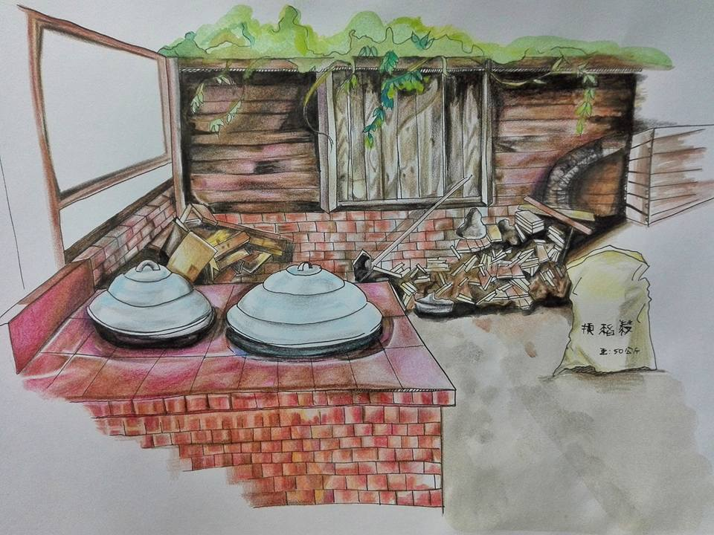
（一）提升大眾對日常生活中農村文化資源的可貴，並藉由實際體驗學習，將環保行動自發性地推展落實到日常生活之中，提升公民之環境素養。
（二）展現重視文化教育及對傳統文化之用心，透過體驗自然環境與在地文化及食農教育等不同面向，促使民眾對實踐減碳生活之方法有深入認識，推動桃園市永續人文環境教育，朝向「低碳桃花源」邁進。
（三）政府與民間團體共同合作推廣人文環境教育，活化民眾於人文教育推動上之概念與能力，將自然保育、節能減碳及食農教育等落實於日常生活中。

